作者簡介：

姓名：李展瑋

系級：測量113

學號：F64096198

E-mail：[brucelee097527297@gmail.com](mailto:brucelee097527297@gmail.com)

程式簡介：

第一題：利用for迴圈重複輸出N次#字號這個動作來達成題目要求

第二題：先用if-else判斷NM的大小再用for迴圈從小的數字當作起

　　　　　　　　點開始一路印出數字到終點(大的數字)為止

第三題：尋找ASCII碼大寫字母的起點利用for迴圈往後印出字母

第四題：尋找ASCII碼小寫字母的終點利用for迴圈往前印出字母

第五題：先用if判斷除以2是否有餘數來判斷數字的奇偶，如果是偶

　　　　　　　　數則用for迴圈以i=0為起點每次+2並輸出M-i：如果是奇數

　　　　　　　　則以i=1為起點每次+2並輸出i

第六題：先設定sum為整數變數來儲存接下來的3倍數數字總和，接

　　　　　　　　下來利用if-else判斷NM之大小，接下來以3為起點大的數

　　　　　　　　字為終點每次+3設定for迴圈，最後在裡面增加if敘述判斷

　　　　　　　　目前的迴圈變數是否有大於小的數字，如果有的話就加入到

　　　　　　　　sum裡面(sum+=i)，最後輸出sum值

第七題：先設定一個變數mul等於N*M，再以i=1為起點mul為終點

　　　　　　　　每次+1設定for迴圈，並加入判斷餘數是否為0的敘述逐步

　　　　　　　　輸出因數來達成題目要求

第八題：先設定起點為1終點為100的for迴圈，然後在if敘述裡面

　　　　　　　　加入&&(條件同時成立)的敘述來判斷當前的變數是否同時被

　　　　　　　　NM整除，如果是的話就輸出此變數來達成題目要求

第九題：先設定for迴圈起點為N或M其中一個(因為若超過其中

　　　　　　　　一個數字就不可能是他的因數)，然後以每次-1透過if判斷其

　　　　　　　　是否能同時整除N跟M，如果可以的話就輸出i值並用

　　　　　　　　break;跳離迴圈

第十題：先設定迴圈起點為Ｎ或Ｍ其中一個，終點為N*M(如果互質

　　　　　　　　的兩數的最小公倍數)，並透過if敘述判斷是否能同時被N

　　　　　　　　跟M整除，如果可以的話就輸出i值並利用break;跳離迴圈

結果簡介：說明你的程式如何操作，包含輸入格式與運作流程，作業中給的範例操作後之結果畫面，以及自定測試資料之結果畫面。

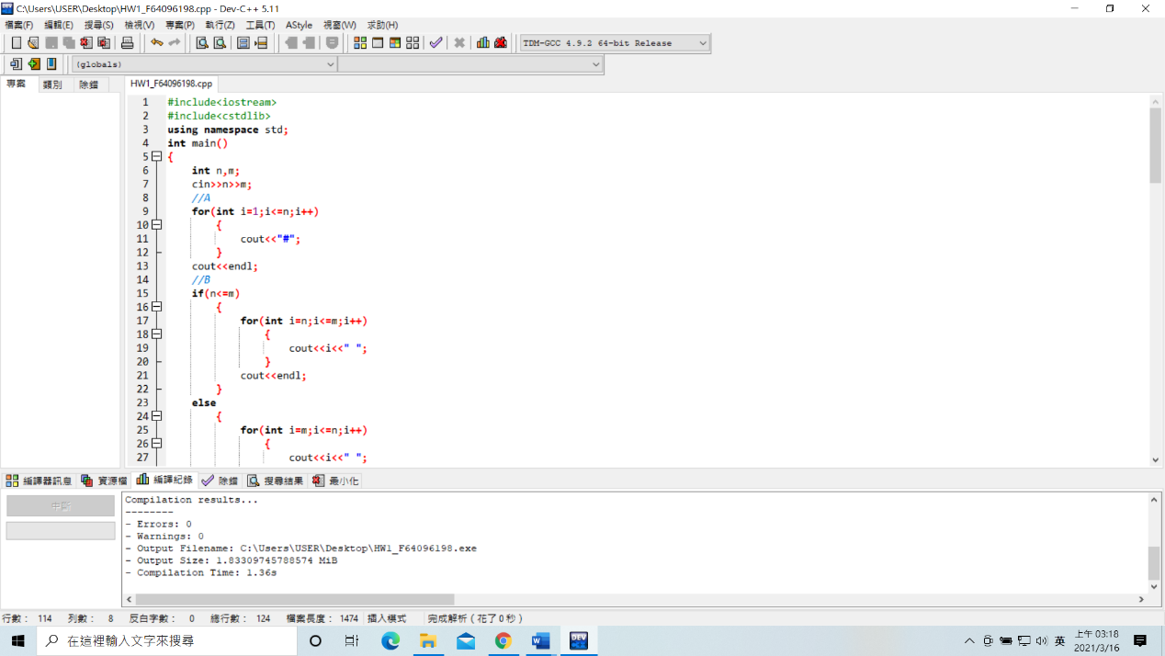

程式碼準備好了之後按下F11執行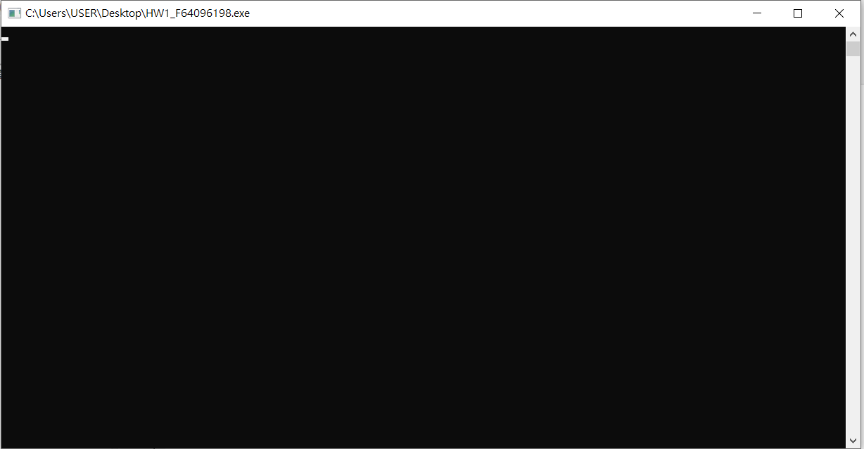

進入小黑窗之後就可以準備輸入數值，我的輸入格式是利用空白鍵將兩個數字區分成Ｎ以及Ｍ以便程式讀取，而不是輸入兩次來操作

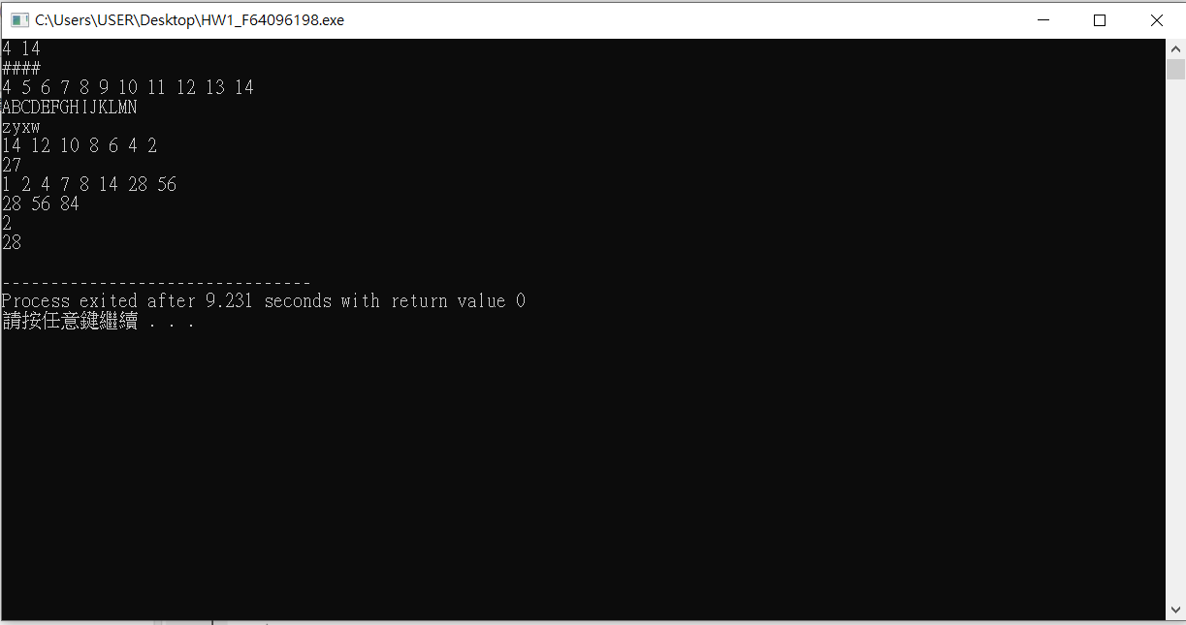

輸入題目要求的4以及14之後可以見到輸出都與題目要求相符合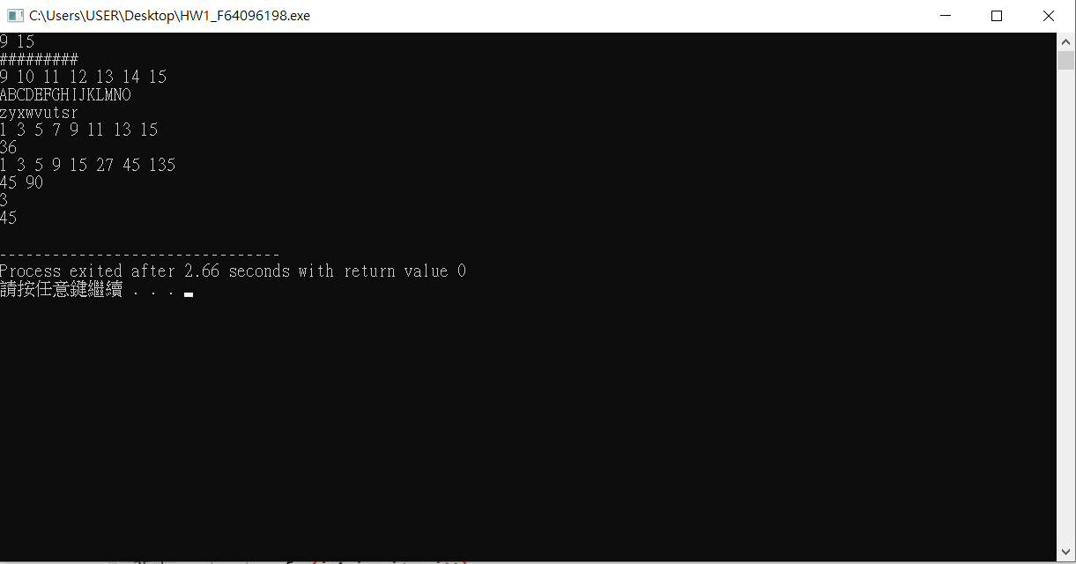

輸入自己的檢驗數字組9以及15：

9個井字號

9~15的數字

A往後15個大寫字母

z往前9個小寫字母

1~15的奇數由小到大

9~15之間3倍數的總和

9*15的所有因數

1~100可以被9以及15同時整除的數字

最大公因數

最小公倍數 　　　　　**謝謝老師以及助教～**